东南大学模拟电子电路实验

实 验 报 告

学号 范瑞元

姓名 04016339

2018年 6 月 8 日

实验名称 振荡器

成 绩

**【背景知识小考察...】**

**考察知识点：RC相移振荡电路**

1. 在图3-10-12所示的RC相移振荡电路中，请计算该振荡器的振荡频率和振幅起振条件，并将振荡频率填入表格3-10-7。

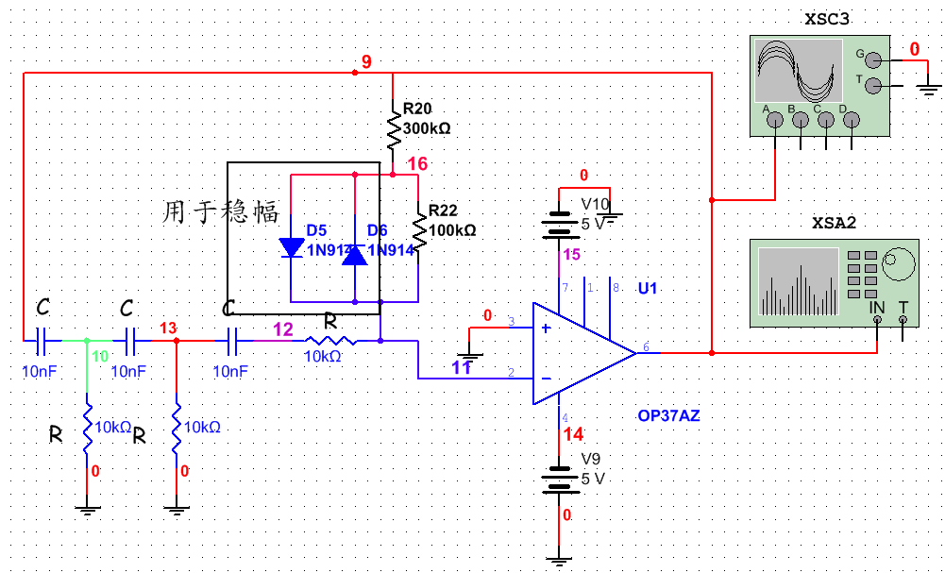

图3-10-12. RC相移振荡电路

1. 复习multisim中示波器和频谱分析仪的使用方法。

3．复习开环方法，思考如何在Multisim中完成开环验证电路。



**【一起做仿真】**

1. **RC振荡电路**

在Multisim中搭试图3-10-12 RC相移振荡电路的开环分析电路，如图3-10-17，进行AC交流分析，在幅频图和相频图上分析该振荡电路起振和稳定的相位条件与振幅条件，理解开环分析结果对振荡器工作条件的指导意义。

**仿真设置：Simulate → Analyses → AC analysis…**

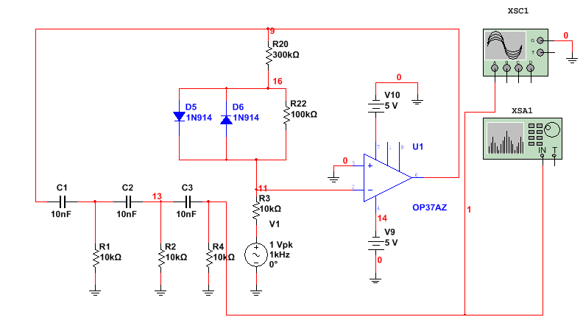

图3-10-17 RC相移振荡电路开环仿真图

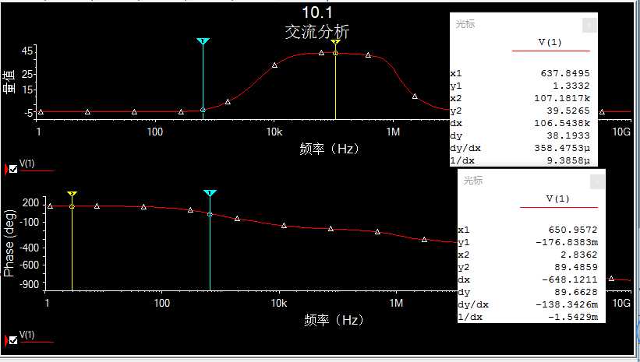



**请分析开环仿真获得的幅频图和相频图，并从图中判别该振荡器是否振荡？如果不能，请说明原因；如果可以，请读出电路的振荡频率为** 650.9572Hz **，对应此频率的幅度增益为__1.399_，并记录判断依据。**

在Multisim中搭建图3-10-12所示电路，并进行瞬态仿真，用示波器查看瞬态波形；用频谱分析仪查看输出信号的频谱。

**仿真设置：Simulate → Run**……

注意观察振荡器的起振过程。读出示波器上瞬态波形的周期和分析频谱分析仪上输出信号频谱，获得振荡器的仿真振荡频率，填入表3-10-7。

表3-10-7：RC相移振荡电路振荡频率

|  |  |  |  |
| --- | --- | --- | --- |
|  | 计算值 | 仿真值 | 实测值 |
| 振荡频率 | 649.75Hz | 609.5Hz | 625Hz |

瞬态波形：

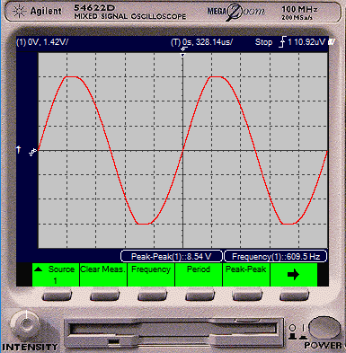

频谱：

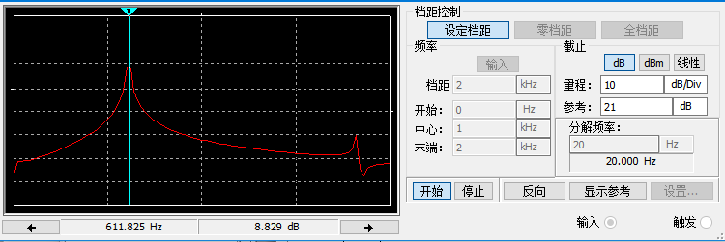



如果需要将图3-10-12电路的振荡频率减小10倍或增加10倍，请重新设计电路参数，并将改动的参数列表3-10-8。（根据设计情况改变表格栏）

表3-10-8：RC相移振荡电路振荡频率

|  |  |  |  |  |  |  |
| --- | --- | --- | --- | --- | --- | --- |
|  | 改动前 | | 改动频率减小10倍 | | 改动频率增大10倍 | |
| 改动元件 | R | C | R | C | R | C |
| 元件值 | 10kΩ | 10nF | 100kΩ | 100nF | 1kΩ | 0.99nF |
| 频率 | 609.5Hz. | 609.5Hz | 60.50Hz | 60.96Hz | 6.1kHz | 6.09kHz |

**【动手搭硬件】**

**RC振荡器和方波发生电路实验**

**一、RC相移振荡器**

1．电路连接

首先根据图3-10-12在面包板上搭试电路，采用AD公司的集成运放模块OP37（引脚定义参照图3-10-19）。

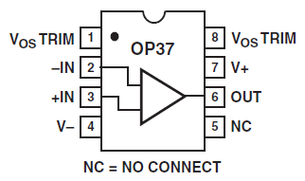

图3-10-19 OP37引脚定义

2．瞬态波形观测

在电脑中打开PocketLab的示波器界面，选择合适的时间和电压刻度，显示输出波形。并在窗口中直接读出其振荡波形的峰峰值和振荡频率，填入表格3-10-7，比较计算值，仿真值和测试值是否一致。

* 1. 频谱测量

在电脑中打开PocketLab的FFT分析界面，选择合适的频率范围，显示输出波形频谱。并在窗口中直接读出其振荡频率。

RC相移振荡器瞬态波形

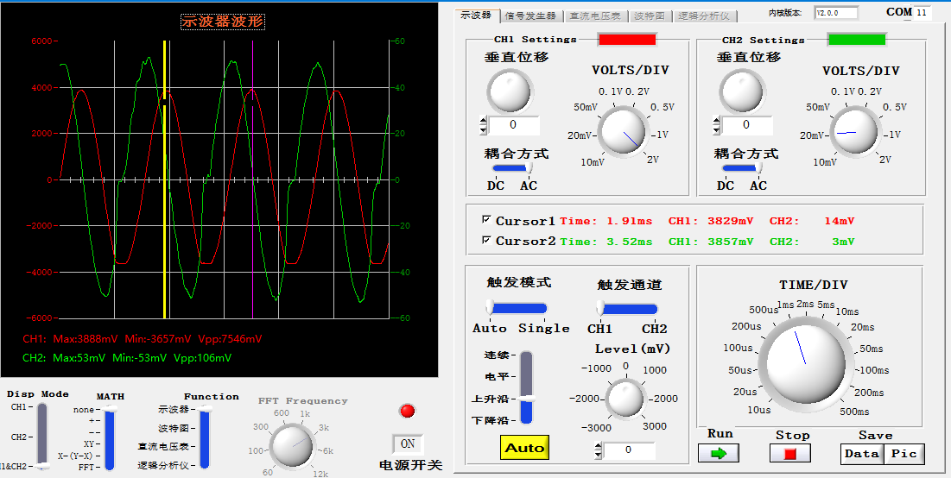

RC相移振荡器频谱图（估读振荡频率为：625.25Hz）

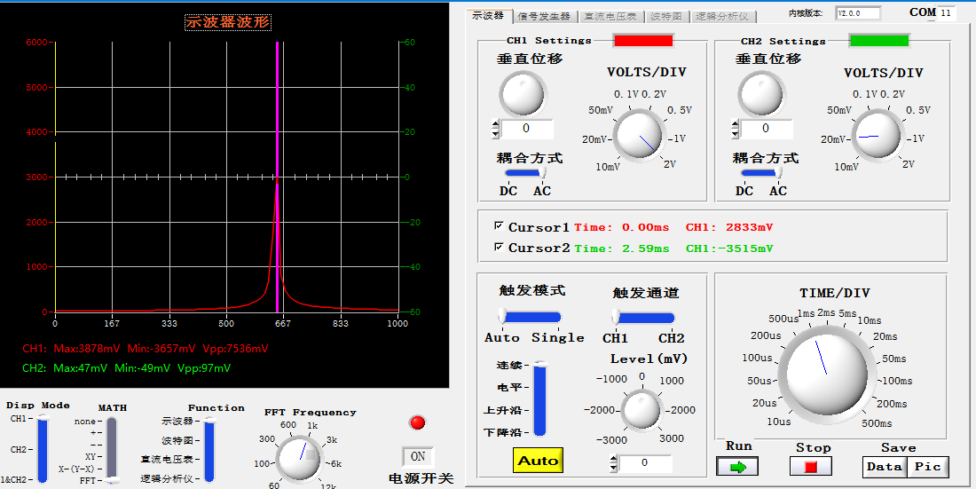

【**设计大挑战**】

根据图3-10-20，采用OP37运算放大器和现有元器件值，设计文氏电桥振荡器。要求振荡频率为800Hz。



图3-10-20. 文氏电桥振荡电路



1. 简述文氏电桥振荡电路的工作原理和设计过程，将设计参数填入表格3-10-11。
2. 将设计好的文氏电桥振荡器，输入Multisim。经过调试修改（可采用开环验证相位和幅度的起振条件），采用**Simulate → Run**，查看瞬态仿真波形和频谱。将仿真获得的振荡频率填入表格3-10-12。

3. 将设计好的文氏电桥振荡器采用以上RC相移振荡器的硬件实验步骤，在PocketLab的相应测量工具上获得其振荡频率，填入表3-10-12。

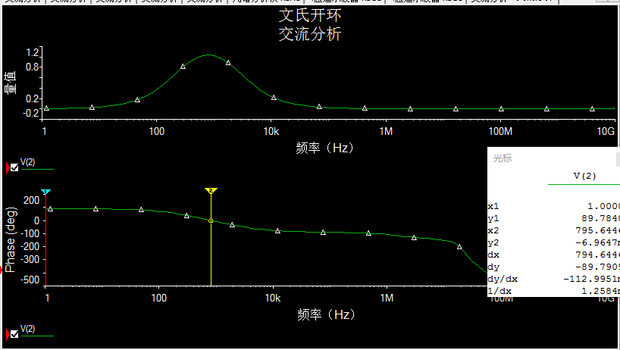

表3-10-11：文氏桥振荡电路振荡频率

|  |  |  |  |  |
| --- | --- | --- | --- | --- |
| C1（uF） | R1（kΩ） | R2（kΩ） | R3（kΩ） | R4（kΩ） |
| 0.02 | 10 | 10 | 4 | 17 |

表3-10-12：文氏电桥振荡电路振荡频率

|  |  |  |  |
| --- | --- | --- | --- |
|  | 设计值 | 仿真值 | 实测值 |
| 振荡频率 | 800Hz | 795.644Hz | 781.25Hz |

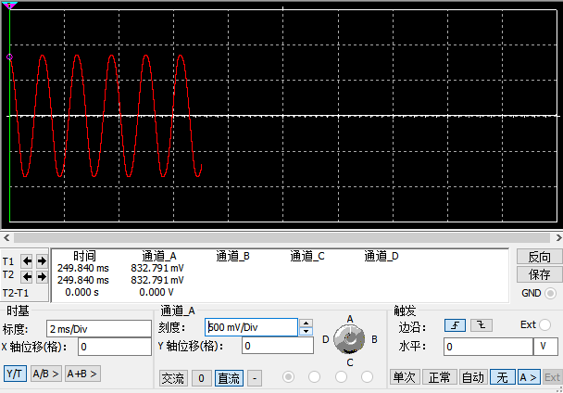

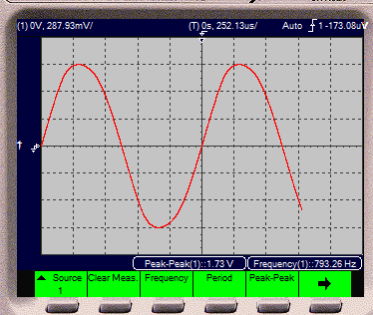

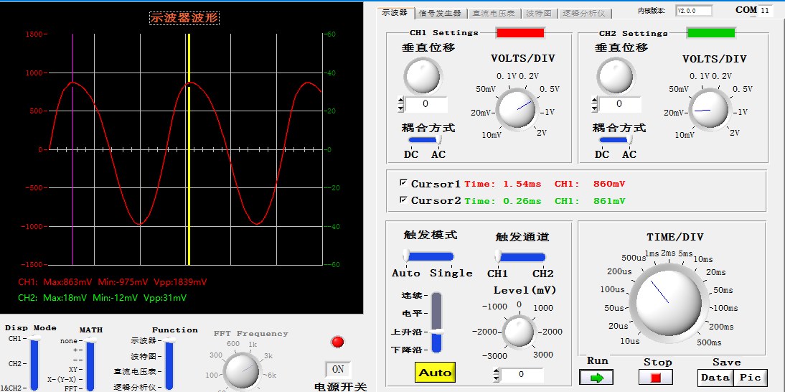

**一个周期是1.28ms**

**【研究与发现】：振荡器起振条件研究**

1. 将图3-8-12中的电容C从10nF改为0.1nF后，进行Multisim瞬态仿真，记下此时的振荡频率为：

①仿真结果：峰峰值=8.59V，频率=60.36kHz。振荡频率跟电容成反比，电容电容缩小为 100 倍，频率变为100 倍

②仿真波形如下：

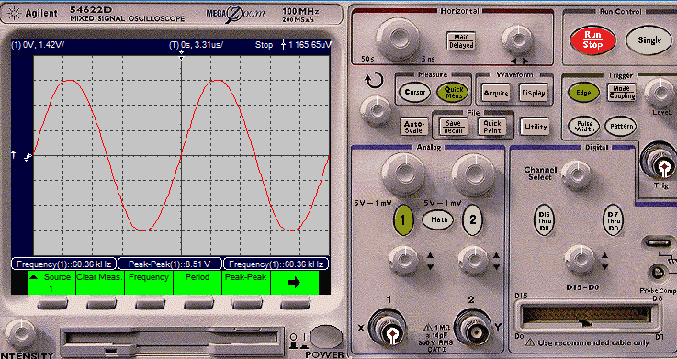

1. 在1的基础上，将图3-8-12中的运放从OP37改为741后，再进行Multisim瞬态仿真，结果如何？请解释原因。（提示：可采用开环分析方法查看此时的增益和相位，并思考变化的原因）

3、可否采用3.8节中的运放研究方法，通过对运放的性能研究，验证自己对实验结果的思考是否正确？请记录验证过程和验证结果。

4、可改变哪些参数使该电路能够再次起振？请尝试提出方案并记录思路，采用Multisim仿真验证方法修改方案是否有效。

①仿真结果：增益≈0；

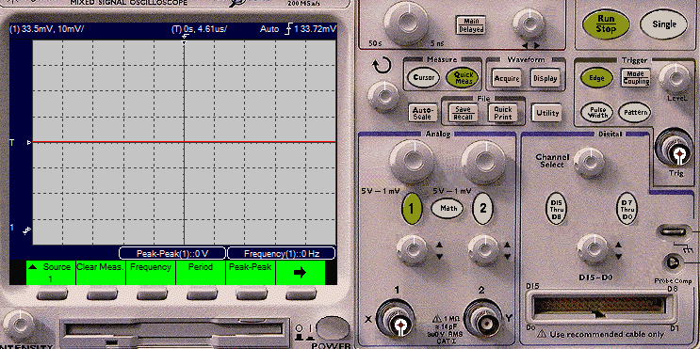

②幅频相频曲线如下：

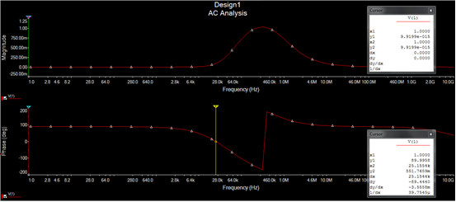

③变化的原因：两种运放内部结构不一样，导致增益和相位有差异。

④可改变电容、电阻。